**不断提高的本科生学习经历质量**

**——基于2011年和2013年SERU调查的部分数据比较**

* **学习参与的状况**

**图1南京大学2011年和2013年学习参与上的变化**

（注：百分比为选择“经常”与“频繁”的比例之和）

由图1可见，在课堂讨论的参与、在课堂上提出深刻有见识的问题、在课外与同学进行小组学习等方面，2013年的南京大学的本科生表现优于2011年的学生。

* **学习习惯的状况**

**图2 南京大学2011年和2013年学习习惯上的变化**

（注：百分比为选择“经常”与“频繁”的比例之和）

由图2可见，2013年的调查与2011年相比，在学习习惯上，迟交作业和没有完成老师布置的任务的比例略有提高，但在课前没有做好准备、缺课等方面，学生不良习惯逐渐减少。

* **师生互动的状况**

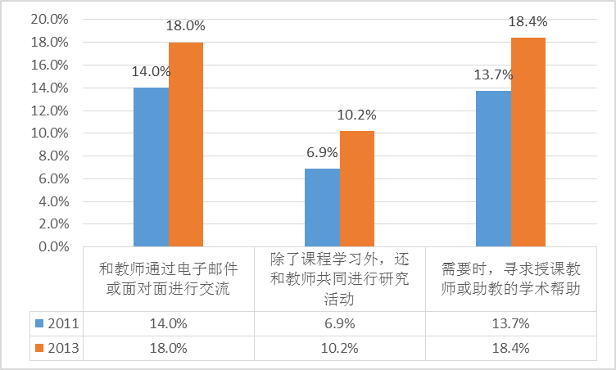**图3 南京大学2011年和2013年师生互动上的变化**

（注：百分比为选择“经常”与“频繁”的比例之和）

由图3可见，与2011年的调查相比，2013年的调查反映出，南京大学本科生在与老师的互动、交流、合作等方面更加频繁。

* **时间使用的状况**

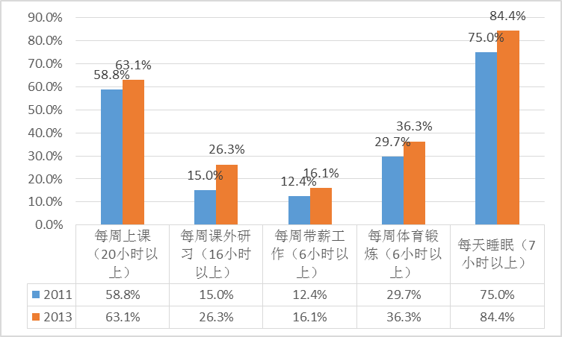

**图4 南京大学2011年和2013年时间使用上的变化**

由图4可见，与2011年的调查相比，2013年的南京大学本科生在上课时间、课外研习时间、带薪工作时间、每周锻炼时间、睡眠时间等方面，都有所提高，那么，这也表明，学生在娱乐、聚会等方面所花的时间有所减少。

* **对大学生活的满意度状况**

从图5可见，在各种维度的大学满意度上，2013年的得分都明显高于2011。这说明，南京大学为本科生提供了更多的、丰富的、更有质量的学术及生活经历，这就相应地带来了学生满意度的提升。

**图5 南京大学2011年和2013年满意度上的变化**

（注：满分为6分，所列分值为均值）

* **全球化经历的状况**

**表1 南京大学本科生2011年和2013年全球化经历上的变化**

|  |  |  |  |  |
| --- | --- | --- | --- | --- |
| **维度** | 题项 | 年份 | 是 | 否 |
| **全球化学术经历** | 注册以全球化问题为重点的课程 | 2011 | 17.9% | 82.1% |
| 2013 | 23.0% | 77.0% |
| 获得全球化问题的证书/专业 | 2011 | 2.1% | 97.9% |
| 2013 | 3.3% | 96.7% |
| 与从事国际化问题的教师工作过 | 2011 | 7.2% | 92.8% |
| 2013 | 8.8% | 91.2% |
| 参加过相关的讲座、讨论、会议等 | 2011 | 32.6% | 67.4% |
| 2013 | 31.5% | 68.5% |
| 在相关会议上做报告或类似活动 | 2011 | 7.8% | 92.2% |
| 2013 | 9.5% | 90.6% |
| **全球化文化经历** | 和外国学生通过课程学习作交流 | 2011 | 28.2% | 71.8% |
| 2013 | 28.5% | 71.5% |
| 和外国学生通过社会活动交流 | 2011 | 30.9% | 69.1% |
| 2013 | 32.3% | 67.7% |
| 与一所或多所的外国大学生交流 | 2011 | 18.4% | 81.6% |
| 2013 | 21.5% | 78.5% |
| 参加过以国际化为主题的表演 | 2011 | 7.4% | 92.6% |
| 2013 | 8.0% | 92.0% |

**表1 南京大学2011年和2013在全球化经历上的变化**

从表1可以看出，在全球化经历的各个维度和各个指标上，南京大学2013年表现都要优于2011年，即，学生参与各种全球化活动的程度都明显增强了。

* **能力进步的状况**

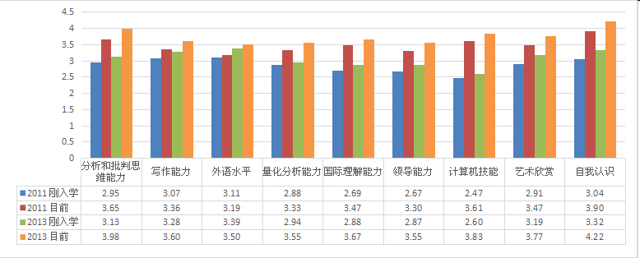

**图6 南京大学本科生在各个能力维度上的进步情况（2011年调查和2013年调查）**

图6展示了2011年调查和2013年调查南京大学本科生在入学时与现在的两个时刻点上的各个能力的进步状况。整体上看，两次调查都反映出，南京大学本科生在各个能力维度上都获得了明显的提升，特别是在分析与批判思维能力、自我认知等方面，进步幅度更大。但是，在外语水平、写作能力等方面，南京大学本科生的进步幅度较小。此外，如果比较2011年和2013年南大本科生在“目前”的能力程度之差异，可以发现，2013年调查的南大本科生比2011年调查的南大本科生，在各种“目前”的能力表现上，都要更加优异。